PROJET DE FIN D'ANNÉE

Développement d’une platforme web pour prédire la réussite universitaire de élèves ingénieurs au sein de l’ école nationale des Sciences Appliqques d’Al Hoceima

Réalisé par :

ABDESSAMAD FELOUACH

ABDESSALAM BADOUJ

Encadré par :

Mazal m3arfnah

# Remerciement

On remercie infniment nos professeurs au sein de l'Ecole Nationale des Sciences appliquées d'Al Houceima, notre encadrant M.XX , pour son suivi, sa disponibilité ainsi que ses nombreux conseils bienveillants, forts et utiles pendant toute la période de la réalisation du projet. Nos vifs remerciements s'adressent également aux membres du jury qui ont accepté de juger notre travail. Aussi, on tient à remercier tous les étudiants au sein de notre ecole pour leur collaboration , toute personne ayant contribué de près ou de loin à l'aboutissement de notre travail.

Résumé

Ce rapport ayant pour objectif premier de présenter les différentes étapes de réalisation du projet de fin d'année dont le sujet est la réalisation d'une application de prédiction et classification des étudiants selon leur résultat .

Dans notre projet on vise à mettre en évidence les facteurs explicatifs de la réussite universitaire en première année ainsi que leurs interactions afin de pouvoir classer les étudiants en trois groupes : le groupe des étudiants ayant une forte probabilité de réussir l’année (low risk), le groupe des étudiants qui peuvent éventuellement réussir moyennant des actions à mener par l’université (medium risk) et le groupe des étudiants ayant une forte probabilité d’échouer (ou d’abandonner) (high risk).

Un questionnaire a été élaboré et distribué aux étudiants de différentes filières de notre école. Ainsi, chaque étudiant a pu être décrit au moyen de 30 variables. Nous présentons dans ce rapport les résultats obtenus grâce aux analyses discriminantes , aux arbres de décision pour prédire la réussite universitaire de ces étudiants.

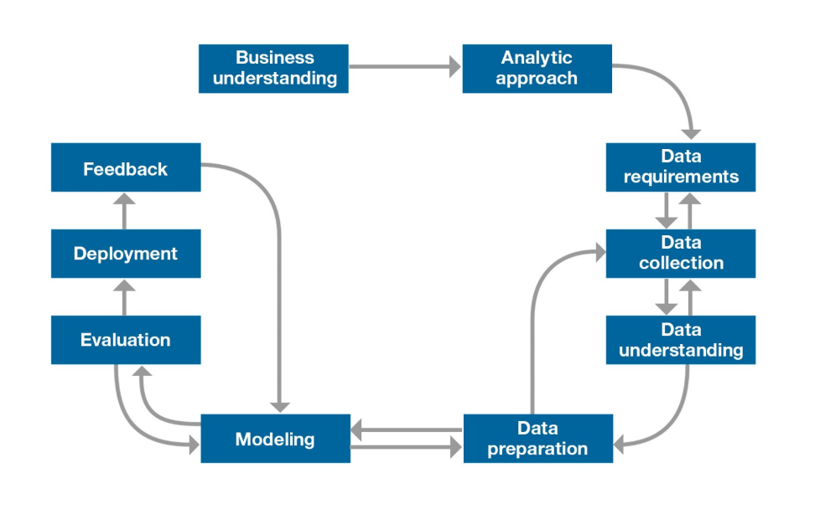

Analytic Approch : cad selon l’objectife de notre etude on peut determiner le genre de notre model qu on va suivre .

2 cas : model statistique et model predective => notre etude va suivre un model predictive

Data requirement : quells sont les donnes que nous avous besoin pour faire de type d’etude ?

Data collection :

Exemple de notre formulaire :

questionnaire

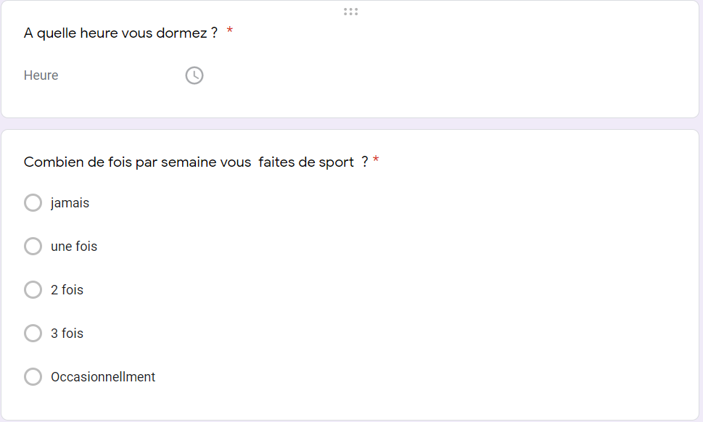

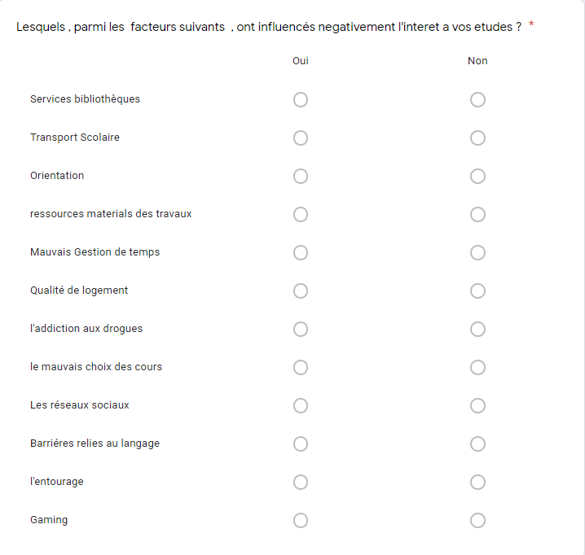

Data understading : comprendre a quoi sert l’etude et analyser le besoin ce qui aide a determiner qulles sont les donnees a collecter aisni que la population cible , et par quel methodes ces donnes vont collectees.

Data preparation : apres le collecte des donnes il faut les preparer , ainsi determiner si on a besoin d’autre info sur notre population :

Exemple preparer nos donnees :

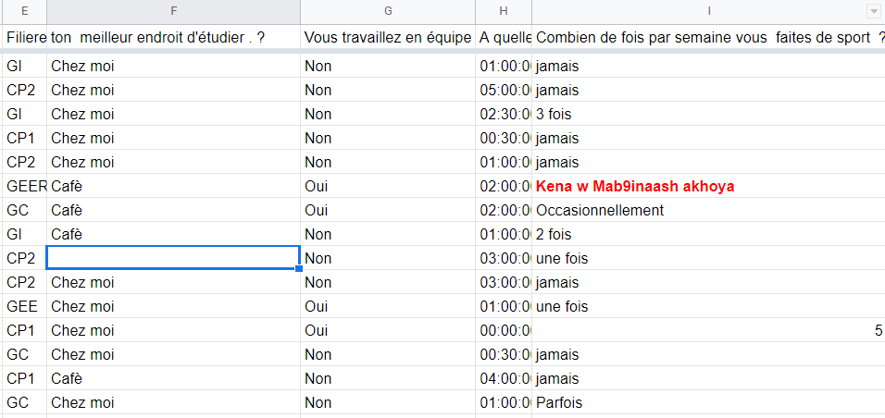

2 types de variables

-Quantitatives .

-Qualitatives

Exemple : probleme des variables qualitatives :

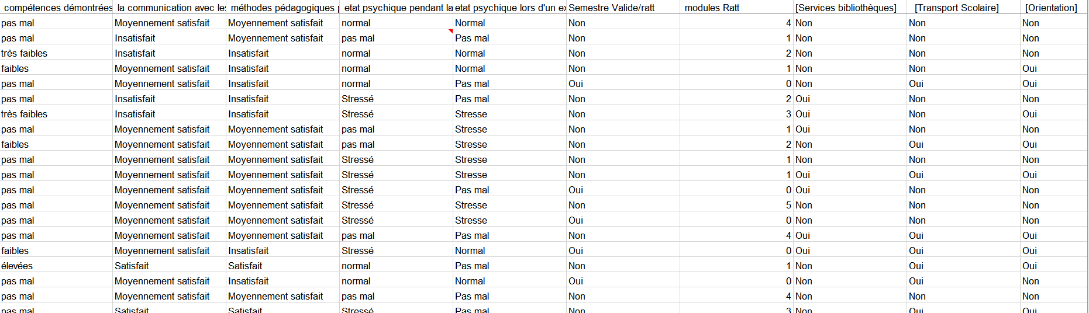

Probleme : il faut transformer nos donnes pour qui ils soit utulisable pour notre model

Avec Python en utulisant l bibliotheques Pandas dataframes  on peut transformer nos variavles :

Exemple : remplacer Oui /Non Par 0 ou 1 :

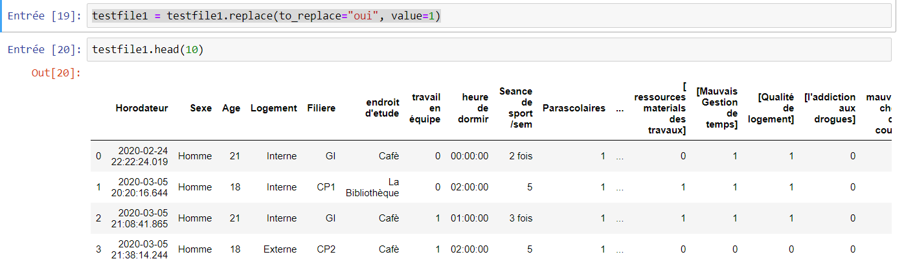

Exemple 2

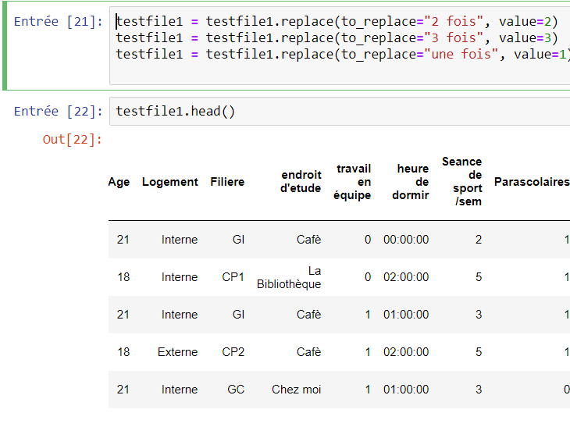

Les 2 exemples montre l’importance de preparer nos donnes pour la prochaine etape => correction des donnees => data prêt a utuliser